- Buka http//github.com/satryaway/pharmadict
- Download zip-nya
- Install di eclipse

- Siapkan hotspot (tethering) via handphone
- Koneksikan laptop dengan handphone
- Buka Command Prompt / Windows+R terus ketikkan ‘cmd’ (tanpa kutip)

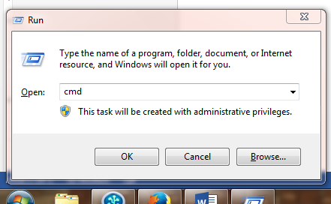

- Maka akan muncul jendela console, kemudian ketikkan ‘ipconfig’, lalu Enter.
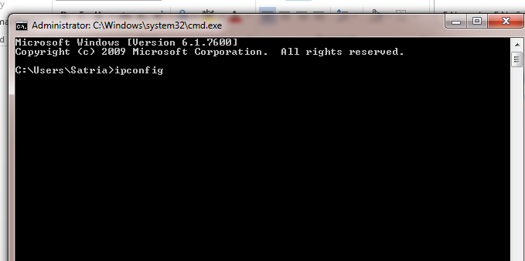

- Lalu muncul informasi-informasi IP, cari IPv4 Address lalu catat IP-nya
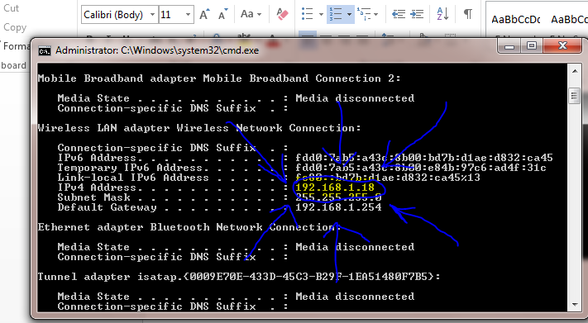

- Ketika sudah dapat IP-nya, buka Eclipse, pada folder src, cari package com.samstudio.pharmadict.util kemudian double click pada CommonConstant.java
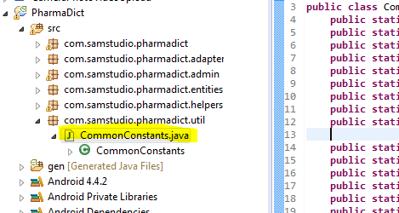

- Di baris paling atas, cari “public static final String URL”, kemudian ganti URL-nya dengan alamat IP yang tadi di no.8.
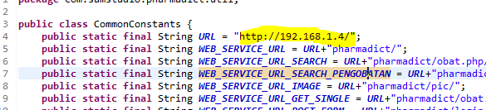

- Save! Kemudian run aplikasinya.

- Buka XAMPP jalankan Apache sama MySQL

- Sudah!

